[Khá] 6 . Phân tích mô hình mạng trong văn phòng

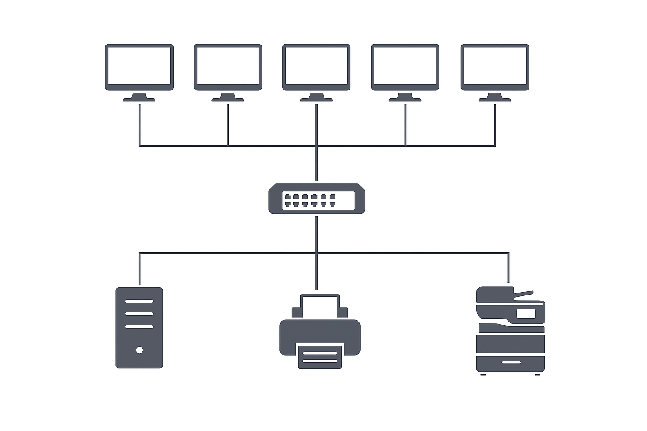

Máy tính (5 chiếc) kết nối đến Switch để trao đổi dữ liệu nội bộ  
Switch là trung tâm mạng, nhận dữ liệu từ một thiết bị và chuyển tiếp đến thiết bị đích  
Máy chủ (Server) cũng kết nối với Switch, cung cấp dịch vụ (lưu trữ, ứng dụng, quản lý dữ liệu) cho các máy tính  
Máy in và máy photocopy nối vào Switch để các máy tính trong mạng có thể in/scan chung

Cách tương tác: máy tính gửi yêu cầu => Switch định tuyến nội bộ => máy chủ hoặc thiết bị ngoại vi xử lý => trả dữ liệu/nghiệp vụ lại cho máy tính